|  |  |  |
| --- | --- | --- |
| Datum: | **SPŠ CHOMUTOV** | Třída:  **A4** |
| Číslo úlohy: | **MĚŘENÍ VA CHARAKTERISTIKY BIPOLÁRNÍHO TRANZISTORU** | Příjmení:  **LEDVINKOVÁ** |

**Zadání:**

Změřte vstupní a výstupní VA charakteristiky bipolárního tranzistoru.

**Schéma:**

1. Výstupní charakteristika:
2. Normální

1. S převodníkem U/I

1. Obsah obrázku diagram, skica, řada/pruh, kruh

   Popis byl vytvořen automatickyPřevodní charakteristika:
2. Vstupní charakteristika:

**Tabulka použitých přístrojů:**

|  |  |  |  |
| --- | --- | --- | --- |
| Název zařízení | Označení | Údaje | Evidenční číslo |
| zdroj | - | AUL 310 2×15 V, 5 V, 2×0-32 V | LE2 1033 |
| potenciometr | RP1, RP2 | 1,8 A, 100 Ω | LE 5085, LE 5086 |
| Odporová dekád | R | 0-100 kΩ | LE1 1828 |
| mikroampérmetr | µA | Obsah obrázku Písmo, skica, bílé, symbol  Popis byl vytvořen automaticky 750 µA | LE1 1883/27 |
| miliampérmetr | mA | Obsah obrázku Písmo, skica, bílé, symbol  Popis byl vytvořen automaticky 60 mA | LE2 1944/11 |
| tranzistor | - | BC 547B | - |
| operační zesilovač | OZ | TL 071CP | - |
| číslicový voltmetr | ČV | MX 545 metrix | LE2 77 |

**Teorie:**

Bipolární tranzistor je elektronická součástka používaná pro zesilování a řízení elektrických signálů. Skládá se ze tří vrstev polovodiče, kde mezi dvěma vrstvami typu "P" je umístěna jedna vrstva typu "N" (PNP) nebo naopak mezi dvěma vrstvami typu "N" je umístěna jedna vrstva typu "P" (NPN). Tyto vrstvy jsou ovládány aplikováním malých signálů na bázi, které mění průtok elektronů nebo děr přes vrstvy a tím umožňují ovládání většího proudu, což umožňuje použití tranzistoru jako spínače nebo zesilovače. Zesílení proudu se liší podle typu tranzistoru, čím větší IC tranzistor má, tím menší má proudový zesilovací činitel

**Postup:**

* Vyhledáme si mezní parametry tranzistoru.

1. Výstupní charakteristika

* Zapojíme obvod dle schématu
* Vypočítáme si maximální IB a podle něj vypočítáme odpor R
* Zvolíme si 5 hodnot pro IC odstupňovaných od IC max do 0 A
* Pro každé IC si najdeme IB a UCE při P=PC max
* Pro každé zvolené IB změříme VA charakteristiku tak, že nastavujeme UCE a odečítáme IC

1. Převodní charakteristika:

* Zvolíme si UCE při kterém budeme měřit charakteristika (např. UCE = 4 V)
* Nastavujeme IB a odečítáme IC
* Sestrojíme graf z naměřených hodnot
* Sestrojíme graf z vypočítaných hodnot
* Sestrojený graf porovnáváme se sestrojeným grafem z vypočítaných hodnot pro stejné UCE

1. Vstupní charakteristika:

* Zjistím, při jakém UCE začnou charakteristiky splývat
* Charakteristiky začnou splývat, když při zvyšování UCE se UBE a IB přestanou měnit
* Většinou to je kolem UCE = 0,3 V
* Zvolím si 3 hodnoty pro UCE:
* UCE = 0 V
* UCE při kterém začali charakteristiky splývat
* hodnotu mezi těmito UCE
* Pro každé UCE nastavujeme proud IB ve stejném rozsahu, jako u měření výstupních charakteristik a odečítáme UBE
* Naměřené hodnoty zpracujeme tabelárně a graficky.

**Mezní parametry**:

IC max = 50 mA

UCE max = 22,5 V

PC max = 250 mW

h21e = 200 - 450

**Tabulka naměřených hodnot:**

1. Výstupní charakteristika:
2. Normální

|  |  |  |  |  |  |  |  |  |  |
| --- | --- | --- | --- | --- | --- | --- | --- | --- | --- |
| VÝSTUPNÍ CHARAKTERISTIKA IC=f(UCE) při IB=k | | | | | | | | | |
| IB = 15,5 μA | | IB = 32,5 μA | | IB = 54,5 μA | | IB = 81,0 μA | | IB = 180,0 μA | |
| UCE [V] | IC [mA] | UCE [V] | IC [mA] | UCE [V] | IC [mA] | UCE [V] | IC [mA] | UCE [V] | IC [mA] |
| 0,1 | 1,8 | 0,1 | 2,8 | 0,1 | 6,0 | 0,1 | 6,0 | 0,1 | 10,0 |
| 0,2 | 5,0 | 0,2 | 7,8 | 0,2 | 10,0 | 0,2 | 13,0 | 0,2 | 20,5 |
| 0,3 | 5,8 | 0,3 | 9,2 | 0,3 | 12,5 | 0,3 | 15,0 | 0,3 | 24,0 |
| 0,5 | 6,8 | 0,5 | 10,8 | 0,5 | 14,0 | 0,5 | 17,0 | 0,5 | 25,5 |
| 1,0 | 7,4 | 1,0 | 13,6 | 1,0 | 18,0 | 1,0 | 21,0 | 1,0 | 30,0 |
| 2,0 | 7,7 | 2,0 | 15,8 | 2,0 | 23,0 | 1,5 | 25,0 | 1,5 | 33,5 |
| 4,0 | 8,0 | 4,0 | 16,8 | 3,0 | 26,0 | 2,0 | 27,0 | 2,0 | 36,5 |
| 6,0 | 8,2 | 6,0 | 17,6 | 4,0 | 27,0 | 3,0 | 32,0 | 2,5 | 40,0 |
| 8,0 | 8,6 | 8,0 | 18,2 | 5,0 | 28,0 | 4,0 | 35,5 | 3,0 | 42,0 |
| 10,0 | 8,8 | 10,0 | 18,8 | 6,0 | 29,0 | 5,0 | 38,0 | 3,5 | 44,0 |
| 12,0 | 9,0 | 12,5 | 19,0 | 7,0 | 29,0 | 6,3 | 39,0 | 4,0 | 46,0 |
| 15,0 | 9,0 | - | - | 8,3 | 29,0 | - | - | 4,5 | 48,0 |
| - | - | - | - | - | - | - | - | 5,0 | 50,0 |

1. S převodníkem U/I

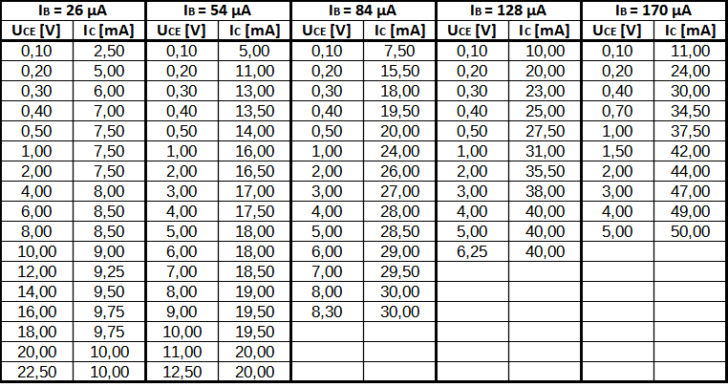

1. Převodní charakteristika:

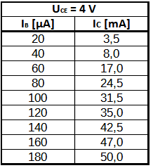

$$h_{21e}=\frac{{ΔI}_{C}}{{ΔI}_{B}}=\frac{7∙{10}^{-3}}{20∙{10}^{-6}}=350$$

1. Vstupní charakteristika

|  |  |  |  |  |  |
| --- | --- | --- | --- | --- | --- |
| VSTUPNÍ CHARAKTERISTIKA UBE=f(IB) při UCE=k | | | | | |
| UCE = 0 V | | UCE = 0,1 V | | UCE ≥ 0,3 V | |
| IB [μA] | UBE [mV] | IB [μA] | UBE [mV] | IB [μA] | UBE [mV] |
| 0 | 0 | 0 | 0 | 0 | 0 |
| 1 | 488 | 1 | 595 | 1 | 618 |
| 2 | 504 | 2 | 610 | 2 | 638 |
| 3 | 516 | 3 | 625 | 3 | 649 |
| 5 | 532 | 5 | 637 | 5 | 663 |
| 10 | 552 | 10 | 656 | 10 | 682 |
| 20 | 574 | 20 | 678 | 20 | 702 |
| 30 | 588 | 30 | 690 | 30 | 714 |
| 60 | 612 | 60 | 711 | 60 | 734 |
| 90 | 626 | 90 | 723 | 90 | 746 |
| 120 | 637 | 120 | 732 | 120 | 755 |
| 150 | 645 | 150 | 739 | 150 | 763 |
| 180 | 652 | 180 | 745 | 180 | 769 |

**Použité vzorce:**

$$h_{21e}=\frac{{ΔI}_{C}}{{ΔI}_{B}}=\frac{7∙{10}^{-3}}{20∙{10}^{-6}}=350$$

$$R_{S}=\frac{U_{1}- U_{BE}}{I_{B}}$$

**Grafy:**

vstupní + výstupní charakteristika:

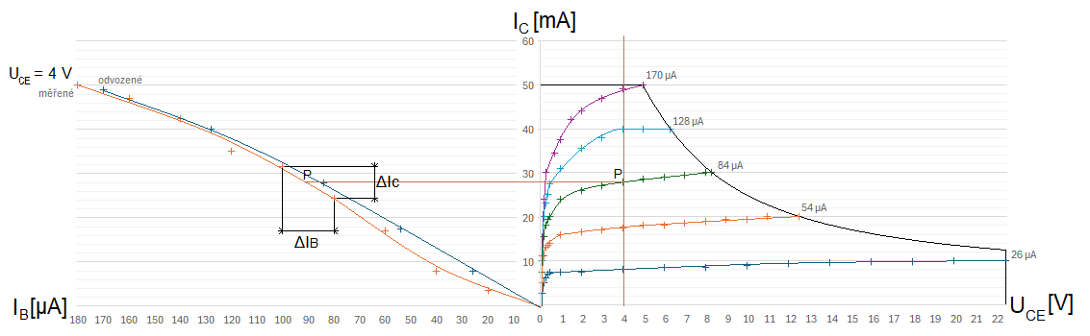převodní + výstupní charakteristika**:**

**Závěr:**

Při měření došlo k oscilaci obvodu a k tranzistoru jsem musel paralelně připojit kondenzátor. Tranzistor se zahříval a tím se posouvaly měřené charakteristiky. Naměřený proudový zesilovací činitel vyšel 350 a to odpovídá katalogovým údajům. Naměřená a odečtená převodní charakteristika se od sebe liší. To mohlo být způsobeno ohřátím tranzistoru, nepřesným nastavením konstantní veličiny nebo nepřesným odečítáním z přístrojů.